Speise- &
Getränke-Karte

Herzlich Willkommen
im Flürchen –

wir freuen uns, Sie in unserer gemütlichen Waldgaststube begrüßen zu dürfen.
Zentral gelegen, mitten im Naturpark Nassau zwischen den Wanderwegen von Höhr-Grenzhausen, Ransbach-Baumbach, Hillscheid, Grenzau und vielen angrenzenden Waldgebieten ist hier der ideale Start- und Zielpunkt für Ausflüge in die Natur.
Ein Treffpunkt für Wanderer, Nordic Walker, Fahrradfahrer, Spaziergänger, Fussballfreunde und alle anderen Wald-Besucher, die ein heimeliges Plätzchen suchen.
Seien Sie unser Gast zur deftigen Brotzeit, Kaffee & Kuchen oder einem geselligen Umtrunk. Wir bieten Ihnen freundlich-unkomplizierten Service, ein gemütlich-rustikales Ambiente sowie nicht zuletzt herzhafte und hausgemachte Küche zu günstigen Preisen.
Seien Sie herzlich willkommen –

Ihr Flürchen-Team

Auf bald im Flürchen …
Unsere aktuellen Empfehlungen & Termine!

Im Juli 2026
Überbackener Hirtenkäse mit Rosmarinkartoffeln 15,50 €
und Salatbouquet

Im August 2026
Rinder-Shortribs mit Gemüsespieß, Ofenkartoffeln 24,50 €
und Salat

September 2026
Lauwarmer Zwiebelkuchen mit Feldsalat und Kräutercrème
Vorspeisen-Portion 8,90 €
Als Hauptgericht 12,50 €

22. September bis 11. Oktober 2026
Oktoberfest-Wochen mit bayrischen Schmankerln und Hachenburger Festbier! Live-Musik mit dem Musikverein Hillscheid e.V. am Sonntag, 27.09 & Sonntag, 11. Oktober. Hütten-Gaudi mit DJ am Freitag, 02. Oktober 2026.

Grillabend im Flürchen Biergarten
am Samstag, 11. Juli | Samstag, 22. August – je ab 18.30 Uhr
Verschiedene Steaks vom Schwein, Geflügelbrust, Würstchen, Gemüse-Spieße und Ofenkartoffeln, Wildwürstchen, dazu Salatbüffet, Brotkorb & Dipps
pro Person 29,00 €
Kinder 4-16 Jahre 14,50 €
Für den kleinen Hunger …

Laugenbrezel mit Butter 2,90

Bauern Brot - 2 Scheiben
 mit einem Töpfchen Griebenschmalz 3,90
mit Kräuterschmand Töpfchen 3,90

Wiener Würstchen
mit Senf & Brot 6,30
mit hausgemachtem Kartoffelsalat 7,70

Kartoffelcremesuppe (vegetarisch)
in der Terrine dazu Brot 6,20
mit Wiener Würstchen (nicht veggi ;-) 7,20

Gulaschsuppe in der Terrine dazu Roggenbrot 7,90

Strammer Max 9,50
mit 2 Spiegeleiern, rohem & gekochtem Schinken

Alle Preise in €

Herzhafte Spezialitäten…

Currywurst à la Flürchen 12,90
Bratwurst serviert mit hausgemachter fruchtig-pikanter Currysauce und Pommes frites

Hausgemachter Döppekuchen 10,50

mit Speck & Apfelkompott

Spätzle mit Waldpilzsauce 12,50

Wildschwein-Hamburger 13,90
vom heimischen Wild im Laugenbrötchen mit Rucola, Camembert, Preiselbeeren, Birnenspalten & Senfcrème

Veganer Schnitzel-Burger 12,90
Gemüse-Getreide Schnitzel im Laugenbrötchen
mit Preiselbeeren, Krautsalat und Kräutercrème (vegan)

Flürchen-Burger 13,00
Rindfleisch-Patty im Laugenbrötchen
mit Salat, Cheddar, Tomate, Gurke, Senfcrème

Portion Pommes frites dazu 4,50

Bitte haben Sie Verständnis, dass die gebratenen Speisen
bei hohem Gästeaufkommen ggf. Wartezeit erfordern!
Schnitzel, Steaks & mehr

täglich 18:00 Uhr bis 21:30 Uhr
sowie an Sonn- & Feiertagen 12:00 bis 21:30 Uhr

Schweinerücken-Schnitzel Wiener Art 16,40
dazu Pommes frites & kleiner Salat

Schweinerücken-Schnitzel mit Waldpilzsauce 17,40
dazu Pommes frites & kleiner Salat

Rumpsteak 200g mit Kräuterbutter 25,20
dazu Pommes frites & kleiner Salat

Rumpsteak 200g mit Pfefferrahmsauce 26,30
dazu Pommes frites & kleiner Salat

Mariniertes Holzfällersteak 250g 18,50
dazu Pommes frites & kleiner Salat

Wild-Bratwürstchen 17,90
mit Sauerkraut und Kartoffelpüree

Die Gewichtsangaben beziehen sich auf das Rohgewicht.

Bitte beachten Sie auch unsere Monatsempfehlung!

Grünzeug…

täglich 18:00 Uhr bis 21:30 Uhr
sowie an Sonn- & Feiertagen 12:00 bis 21:30 Uhr

Ländlicher Salatteller 12,00
Gemischte Blattsalate, Krautsalat, Gurke, Tomate mit Croûtons & Kräuter-Dressing dazu Roggen-Brot

dazu Ei, Käse, Schinken, Thunfisch 14,90

dazu große Pellkartoffel mit Kräuterschmand 14,00

dazu eine gebratene Geflügelbrust 17,40

dazu ein Lachssteak mit Kräuterbutter 17,90

Kleiner Beilagen-Salat mit Kräuterdressing 5,60

Für die Kleinen
Wiener Würstchen mit Pommes & Ketchup/Majo 5,60

Kleines Schnitzel mit Pommes & Ketchup/Majo 6,90

Hühnchennuggets mit Pommes & Ketchup/Majo 6,20

Spätzle mit Waldpilzsauce 6,20

Räuberteller kost´ nix
Wir bringen Euch einen Teller & ihr räubert bei den Eltern…
Waffeln & Süßes

Frische Flürchen-Waffel pur 4,50
unsere leckere, extradicke Waffel mit Puderzucker

mit heißen Kirschen, Vanilleeis & Sahne 7,60

mit Schokoladensauce, Vanilleeis & Sahne 7,40

mit Eierlikör, Schokoladeneis & Sahne 7,70

Apfelstrudel mit Vanilleeis & Sahne 6,80

Eiskaffee 5,00

Vanilleeis
mit heißen Kirschen & Sahne 7,10
mit heißer Schokoladensauce & Sahne 6,90

Walnusseis 7,10
mit heißer Schokoladensauce & Sahne

Gemischter Eisbecher 5,40
drei Bällchen
– wahlweise Schokolade, Erdbeere, Vanille, Walnuss

Portion Eierlikör 2,00

Eis am Stiel - verschiedene Sorten

Alle Preise in €

Hausgemachte Kuchen
aus der „Süßen Werkstatt“ am Hotel Heinz

Blechkuchen nach Tagesangebot 3,90
z.B. Dinkel-Apfel mit Nuss-Streusel & Vanillecrème |
Mandarinen-Schmand | Apfel-Streusel | Donauwelle

Portion Sahne 0,60

Warme Getränke
Tasse Kaffee 2,90
Kännchen Kaffee 4,70
Glas Tee (Ronnefeldt) 2,90
(Pfefferminz, Früchte, Kräuter, Rooibos, Schwarzer-, Grüner Tee, Kamille, Zitrone)
Latte Macchiato 3,50
Cappuccino 3,30
Milchkaffee 3,50
Espresso 2,60
Heiße Schokolade 3,20
mit Sahne 3,50
Heiße Milch mit Honig 3,00
Schuss dazu: Rum, Amaretto, Baileys 1,80
Espresso Macchiato 3,10
Grog 4,10

Alle Preise in €
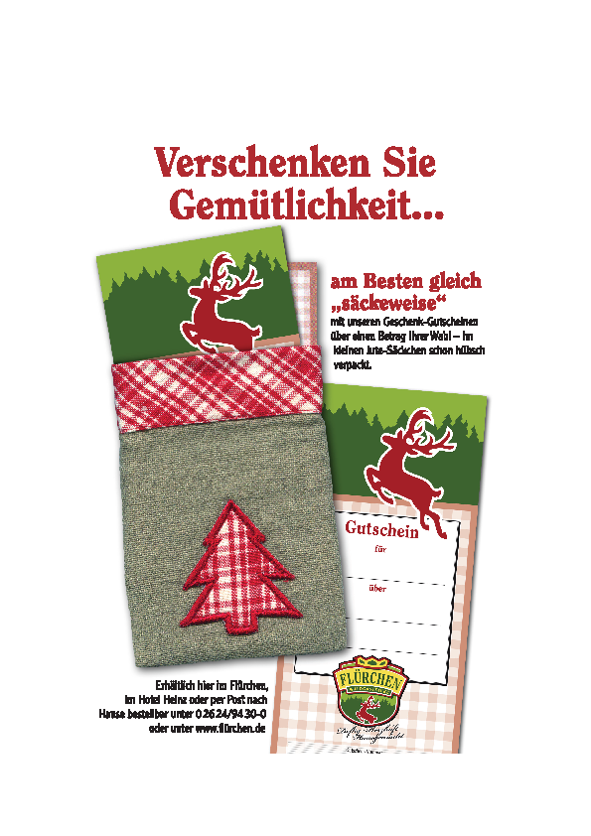

Alkoholfreie Getränke
Afri Cola *¹, koffeinhaltig 0,2 l 2,70
Afri Cola Zero *², koffeinhaltig 0,2 l 2,70
Bluna Orange *³ / Bluna Zitrone 0,2 l 2,70
Schweppes Bitter Lemon 0,2 l *⁴ 3,30
Rhodius Gourmet Classic | medium | still 0,2 l 2,70
Rhodius Gourmet Classic | medium | still 0,75 l 5,80
Apfelsaft naturtrüb 0,2 l 3,30
Apfelsaftschorle Rhodius naturtrüb 0,2 l 3,00
Orangensaft 0,2 l 3,40
Orangensaft-Schorle 0,2 l 3,20
Bionade Holunder 3,10
Johannisbeersaft-Schorle 0,2l 3,10

Alle offenen Getränke gibt es
selbstverständlich auch in «groß» 0,4 l !

Alle Preise in €

Biere
Hachenburger Pils gezapft 0,2 l 2,70
Hachenburger Pils gezapft 0,4 l 4,20
Radler 0,2 l 2,70
Radler 0,4 l 4,20
Schuss 0,2 l 2,70
Schuss 0,4 l 4,20
Hachenburger Helles vom Fass 0,5 l 5,40
Hachenburger Pils alkoholfrei 0,33 l 3,30
Hachenburger Radler alkoholfrei 0,33 l 3,30
Hachenburger Weizen alkoholfrei vom Fass 0,3 l 3,30
Hachenburger Weizen alkoholfrei vom Fass 0,5 l 4,80
Hachenburger Weizen vom Fass 0,3 l 3,30
Hachenburger Weizen vom Fass 0,5 l 4,80
Hachenburger Malzbier 0,3 l 3,30

Zum Aufwärmen - 2cl
Flürchen Kräuterhirsch 2,30
Westerwälder Kümmel | Korn | Obstler 2,50
Jägermeister 2,70
Baileys Irish Cream 3,10
Eierlikör 3,10
Amaretto 3,10
Pott Rum 2,50
Malteser Aquavit 2,70
Ramazotti 3,10
Sambuca 3,10
Jubiläums Aquavit 2,90
Fernet Branca 2,90
Grappa Nonino Chardonnay 4,40
Birkenhof Alte Williamsbirne | Alte Kirsche 3,60

Alle Preise in €
Birkenhof Alte Pflaume | Alte Marille 3,60
Birkenhof Alte Himbeere | Alte Williams 3,60
Birkenhof Alte Haselnuss 3,60
Kräuterwind Brombeertänzer (WW Brombeerlikör) 3,60
Schweizer Etter Likör Aprikose 4,70
Schweizer Etter Likör Kirsche 4,70

Sekt & Aperitif

Flasche weißer Trauben-Secco-Perlender 26,00
Traubensaft, Sekthaus Raumland 0,75 l

Flasche Sekt brut 0,75 l 22,50
Hotel Heinz Selection

Glas Sekt 5,50

Aperol Spritz 6,00

Campari*¹ 4,20

Campari Soda*¹ 5,10

Campari Orange*¹ 5,10

Weißweine

2024 Weißburgunder Q.b.A. 0,2l 6,90
aus den Weinbergen der Fam. Heinz 0,7l 23,00
Weingut Knobloch, Klotten, Mosel

2024 Riesling Q.b.A. 0,2l 6,90
aus den Weinbergen der Fam. Heinz 0,7l 23,00
Weingut Knobloch, Klotten, Mosel

2024 Grauer Burgunder 0,2l 6,50
Q.b.A. trocken 1,0l 28,50
Weingut Kiefer, Eichstetten, Baden

Weißherbst / Rosé

2024 Spätburgunder Weißherbst 0,2l 6,00
feinherb 1,0l 26,00
Weingut Kiefer, Eichstetten, Baden

Rotweine

2024 Caliterra Reserva 0,2l 7,10
Cabernet Sauvignon 0,75l 26,00
Eduardo Chadwick

2024 Rosso Piceno 0,75l 26,00
Sangiovese/Montepulciano, Garofoli/Loreto

Öffnungszeiten:

Montag bis Samstag
von 12:00 bis 22:00 Uhr

Sonntag & Feiertag

von 11:00 bis 21:30 Uhr

Kleine Speisen, Süßes und Kuchen durchgehend.

Erweiterte Karte täglich ab 18:00 Uhr - 21:30 Uhr
Sonn- & Feiertags durchgehend 12:00 Uhr – 21:00 Uhr

Hinweis zur Allergen-Kennzeichnung
Unsere Mitarbeiter reichen Ihnen auf Wunsch gerne eine Karte mit Kennzeichnung der Zutaten, die Allergene oder Unverträglichkeiten auslösen können. Wie im Rahmen der EU-Lebensmittelverordnung gesetzlich vorgeschrieben, erfolgt die Nennung der Allergene, wenn die bezeichneten Stoffe oder daraus hergestellte Erzeugnisse als Zutat im Endprodukt enthalten sind. Trotz sorgfältiger Herstellung unserer Gerichte können neben den gekennzeichneten Zutaten Spuren anderer Stoffe enthalten sein, die im Produktionsprozess in der Küche verwendet werden. Solche Spuren oder Rückstände müssen nicht gekennzeichnet werden.

*¹ Farbstoff E 150, *² Farbstoff Zuckercouleur, *³ Farbstoff Beta-Carotin, *⁴ Chitin

Waldgaststube Flürchen
Bergstraße 78, 56203 Höhr-Grenzhausen
Telefon: 02624-9529172
www.fluerchen.de

